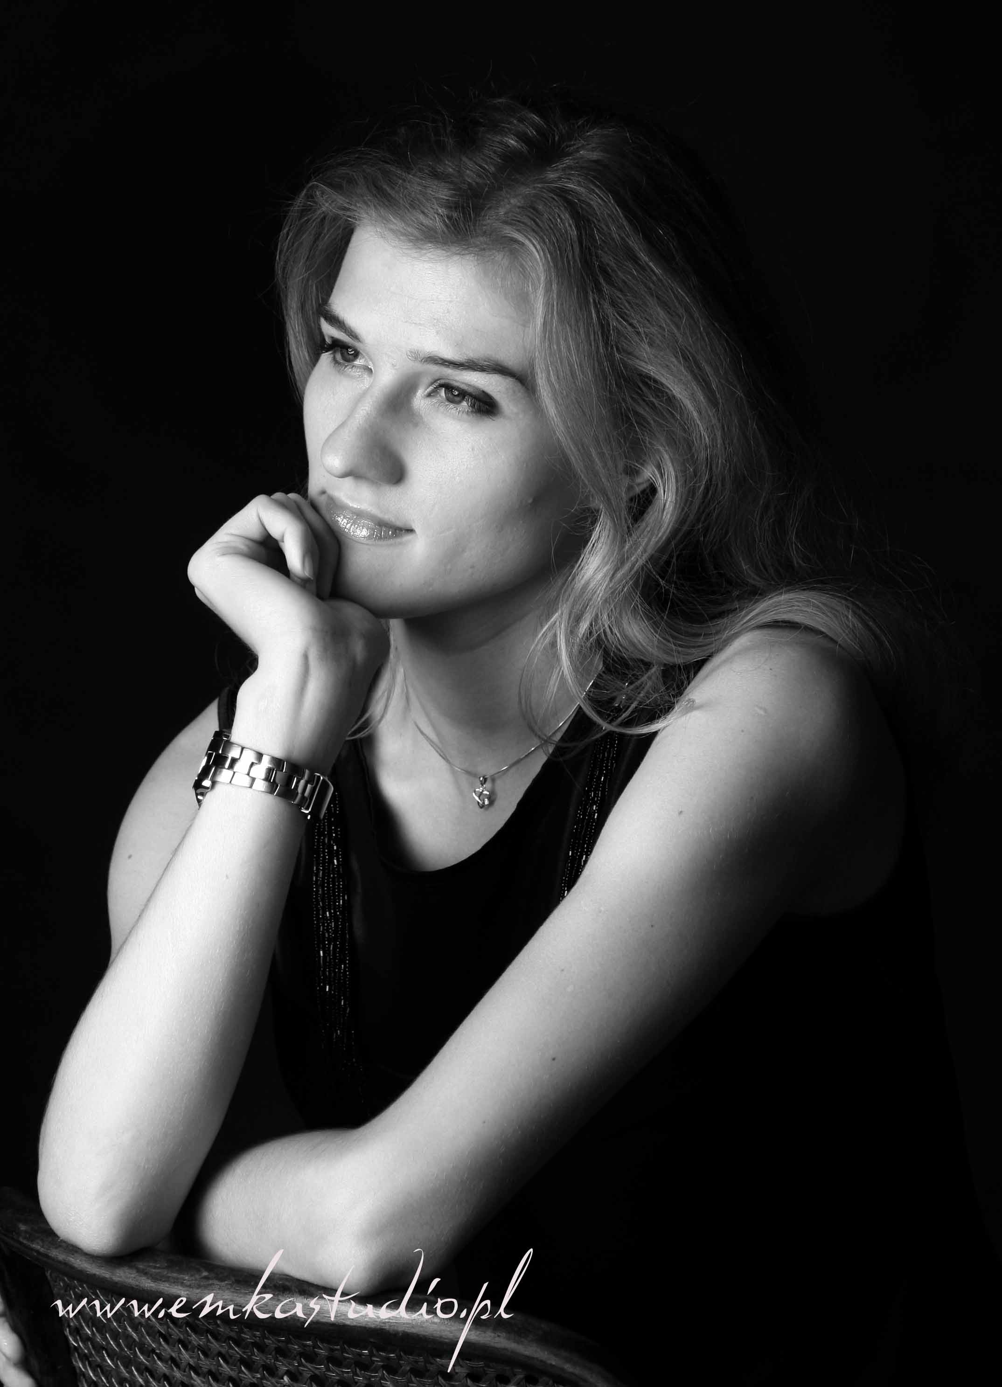
Aleksandra Gudzio – mezzosopran
notka biograficzna
Aleksandra Gudzio zalicza się do najbardziej utalentowanych i znanych mezzosopranów młodego pokolenia w Polsce.
Ukończyła z wyróżnieniem Akademię Muzyczną w Poznaniu w 2010 roku. Już podczas edukacji zdobyła nagrody w wielu ważnych konkursach w swojej specjalizacji. Do najważniejszych zaliczają się Stypendium Ministra Kultury, „Ogólnopolski Konkurs Uczniów Klas Śpiewu” (III nagroda), I nagroda podczas „Międzynarodowego Konkursu Wokalnego im. A. Kucingisa w Wilnie”, wyróżnienie w „III Konkursie Wokalnym w Mławie”, wyróżnienie podczas Konkursu Wokalnego „Złote Głosy Mazowsza”, III miejsce w „III Międzynarodowym Konkursie im. Jana Kiepury” w Krynicy-Zdroju, III miejsce w ”Letniej Akademii Śpiewu” w Sopocie, laureatka Premio Internationale „V. Bellini” w Katanii oraz zdobywczyni II miejsca w Online Vocal Competition 2021 oraz II miejsce w III Międzynarodowym Konkursie Wokalnym Viva Calisia w Kaliszu.
Uczestniczyła w wielu kursach mistrzowskich pod okiem najsłynniejszych artystów i pedagogów takich jak Caroline Merz, Eva Lind, Eva Blahova, Teresa Żylis-Gara, Helena Łazarska, Agnieszka Rehlis, Izabela Kłosińska, Marek Rzepka i Rudolf Piernay, Klaus Häger, Christian Elsner, Marcello Lippi, Bruna Baglioni, Mauro Trombetta i Eytan Pessen.
Współpracowała z takimi dyrygentami jak: A. Parrott, E. Pessen, D. Mikulski, S. Soltesz, D. Runtz, M. Figas, P. Wajrak, P. Neumann, M. Trombetta i innymi.
Jest gościem w wielu znanych teatrach operowych i orkiestrach. Do najważniejszych należą: Teatr Wielki - Opera Narodowa w Warszawie, Teatr Muzyczny w Poznaniu, Filharmonia Poznańska, Opera Nova w Bydgoszczy, Festiwal Bachowski w Kościele Pokoju w Świdnicy, Capella Cracoviensis, Orchestre Philharmonique de Monte Carlo, Vienna Royal Artist Orchestra, Warszawska Orkiestra Kameralna, Berlin Consort Brass Ensemble i inne.
W latach 2019 i 2020 Aleksandra Gudzio odniosła ogromny sukces jako solistka Vienna Royal Artist Orchestra podczas dwukrotnego tourne w Chinach. Została euforycznie przywitana w najwspanialszych salach koncertowych w Chinach w takich miastach jak m.in. Pekin, Szanghaj, Chengdu, Xian, Hangzhou, Tianjin, Zhoushan, Fuzhou.
Aleksandra Gudzio ugruntowała swoją pozycję w świecie opery niezapomnianymi kreacjami artystycznymi. W jej repertuarze znajdują się takie role jak: Mercedes „Carmen“ (G. Bizet), Polina „Dama Pikowa” i Olga „Eugeniusz Oniegin” (P. Czajkowski), Hänsel „Hänsel und Gretel“ (E. Humperdinck), Jadwiga „Straszny Dwór” (St. Moniuszko), (W.A. Mozart) Dorabella „Cosi fan tutte”, Cherubino i Marcelina „Wesele Figara”, Druga Dama i Trzecia Dama „Czarodziejski Flet”, Frau Reich „Wesołe kumoszki z Windsoru“ (O. Nicolai), Zauberin “Dydona i Eneasz” (H. Purcel), Marenka „Sprzedana narzeczona” (B. Smetana), Orlovsky „Zemsta nietoperza” (J. Strauss), Kompozytor „Ariadna na Naxos” (R. Strauss), (R. Wagner) Vierte Edelknabe „Lohengrin”, Senta „Fliegende Holländer”, Ms. Quickly „Falstaff” (G. Verdi) i wiele innych.

